附件2：
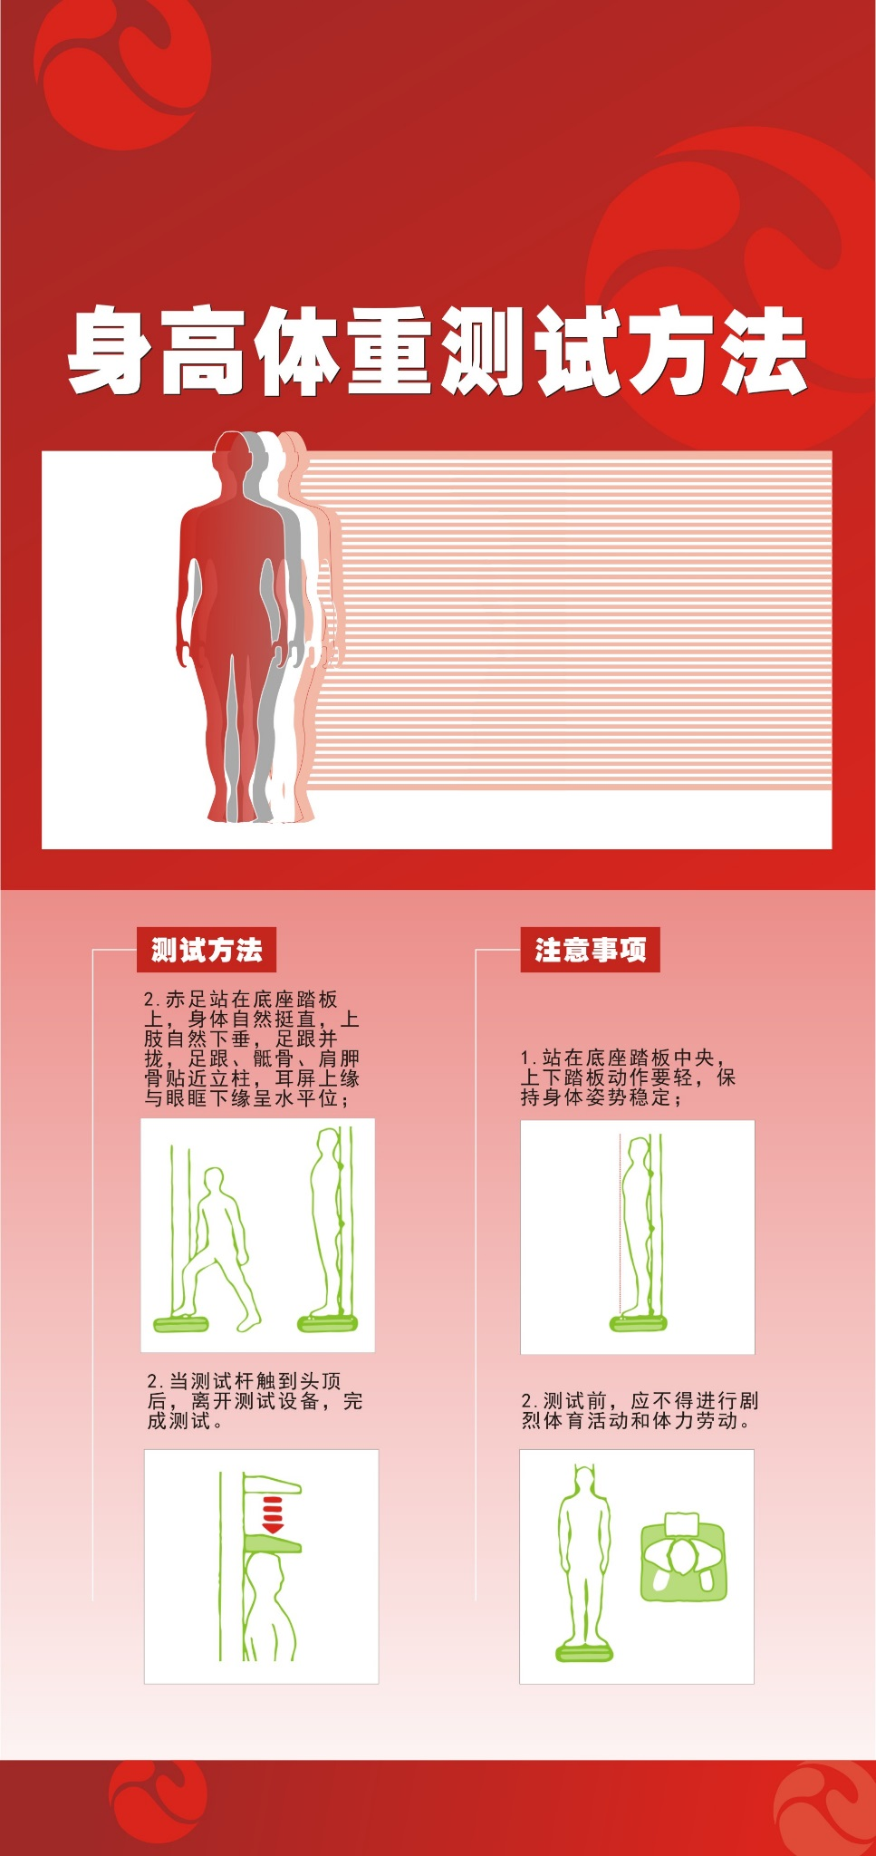
- 测试内容及测试方法
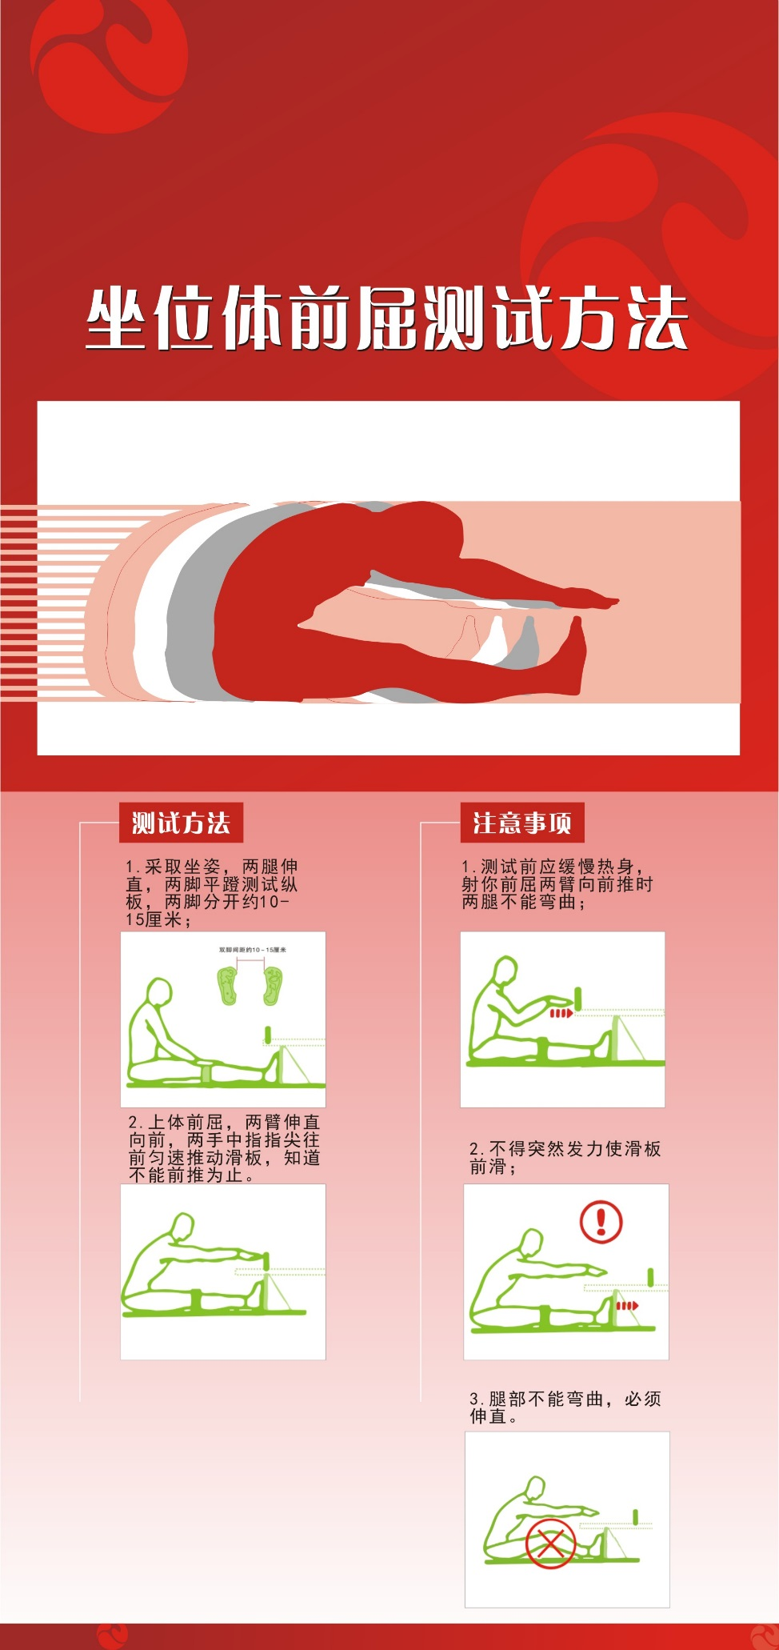
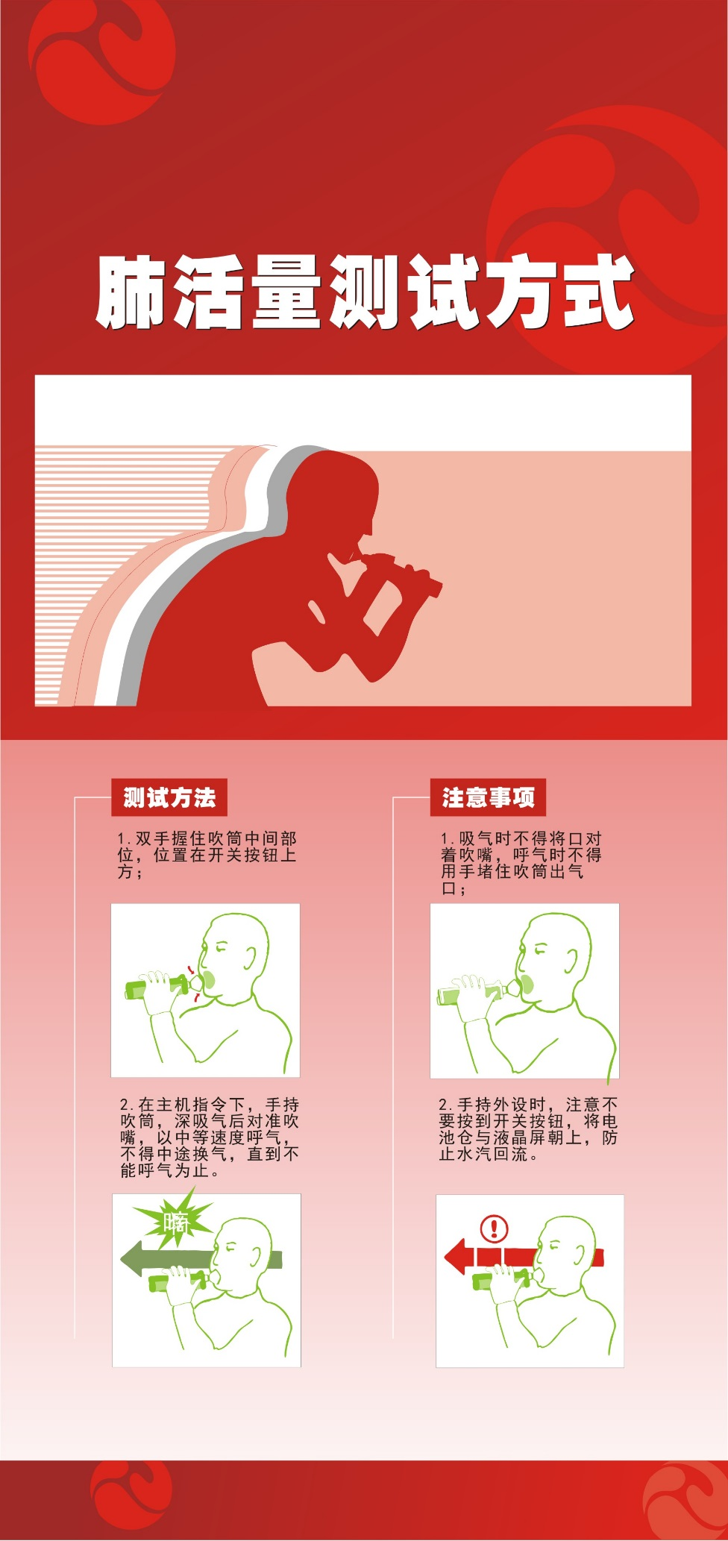
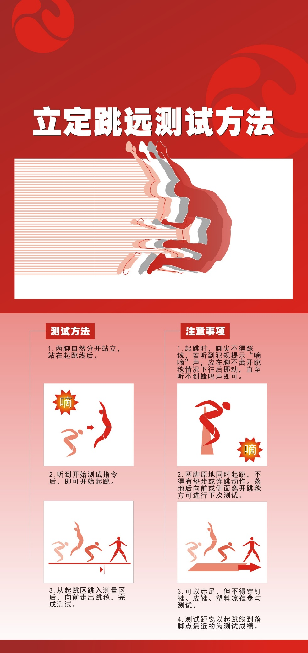
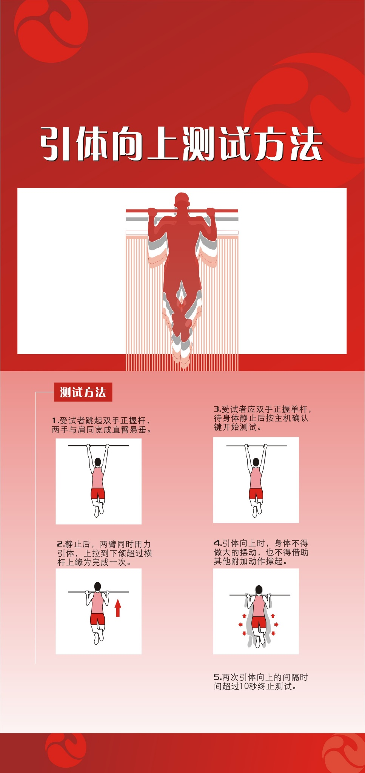
男生测试项目
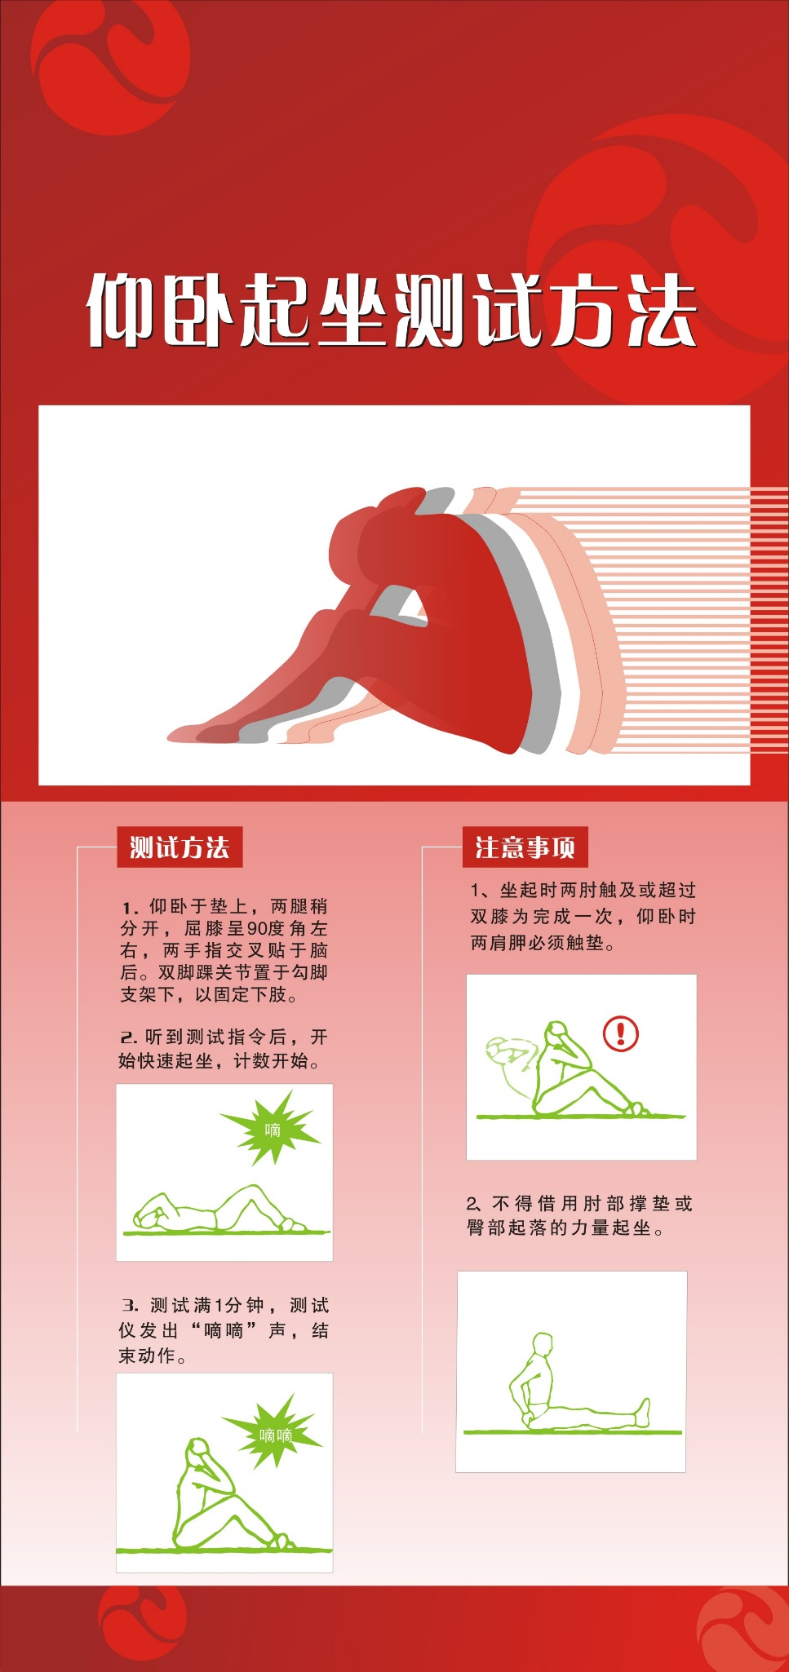
女生测试项目
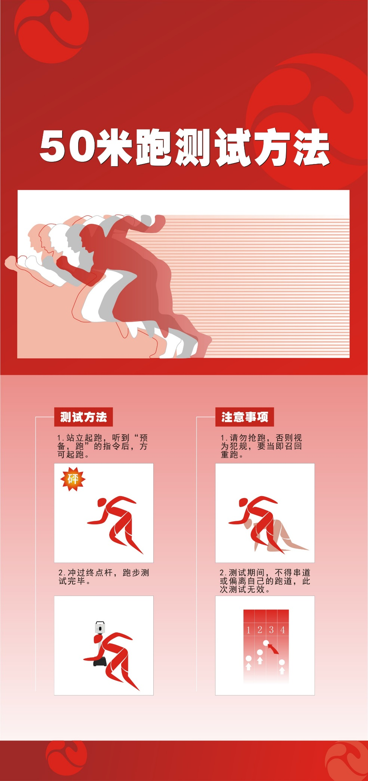
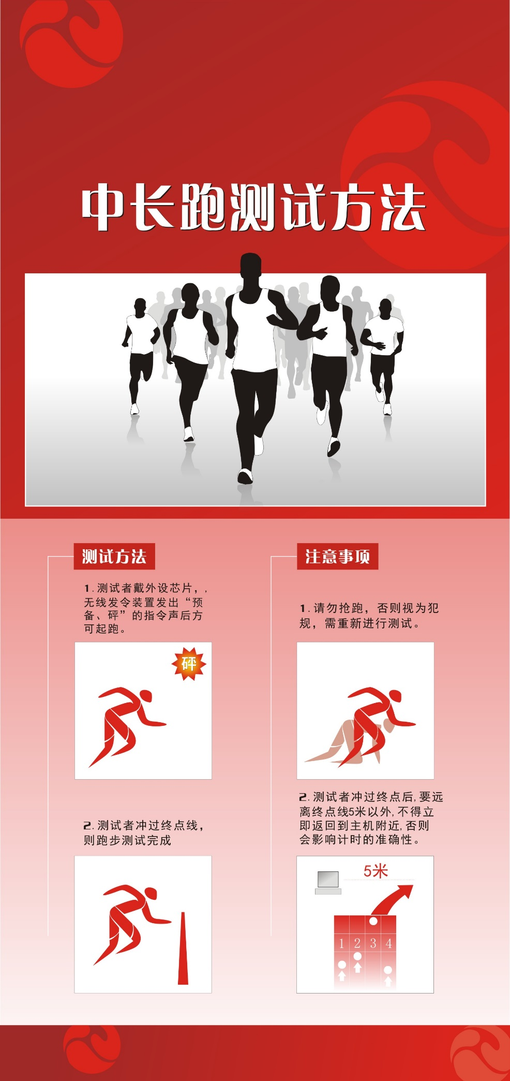
男生1000米;女生800米
- 评分标准:
单项指标与权重
单项指标 | 权重（%）
体重指数（BMI） | 15
肺活量 | 15
50米跑 | 20
坐位体前屈 | 10
立定跳远 | 10
引体向上（男）/1分钟仰卧起坐（女）  坐（女） | 10
1000米跑（男）/800米跑（女） | 20
注：体重指数（BMI）=体重（千克）/身高²（米²）。

大学生体重指数（BMI）单项评分表（单位：千克/米²）
等级 | 单项  得分 | 大学男生 | 大学男女生
正常 | 100 | 17.9~23.9 | 17.2~23.9
低体重 | 80 | ≤17.8 | ≤17.1
超重 | 80 | 24.0~27.9 | 24.0~27.9
肥胖 | 60 | ≥28.0 | ≥28.0

大学生坐位体前屈单项评分表（单位：厘米）
等级 | 单项  得分 | 大一  大二  男生 | 大三  大四  男生 | 大一  大二  女生 | 大三  大四  女生
优秀 | 100 | 24.9 | 25.1 | 25.8 | 26.3
优秀 | 95 | 23.1 | 23.3 | 24.0 | 24.4
优秀 | 90 | 21.3 | 21.5 | 22.2 | 22.4
良好 | 85 | 19.5 | 19.9 | 20.6 | 21.0
良好 | 80 | 17.7 | 18.2 | 19.0 | 19.5
及格 | 78 | 16.3 | 16.8 | 17.7 | 18.2
及格 | 76 | 14.9 | 15.4 | 16.4 | 16.9
及格 | 74 | 13.5 | 14.0 | 15.1 | 15.6
及格 | 72 | 12.1 | 12.6 | 13.8 | 14.3
及格 | 70 | 10.7 | 11.2 | 12.5 | 13.0
及格 | 68 | 9.3 | 9.8 | 11.2 | 11.7
及格 | 66 | 7.9 | 8.4 | 9.9 | 10.4
及格 | 64 | 6.5 | 7.0 | 8.6 | 9.1
及格 | 62 | 5.1 | 5.6 | 7.3 | 7.8
及格 | 60 | 3.7 | 4.2 | 6.0 | 6.5
不及格 | 50 | 2.7 | 3.2 | 5.2 | 5.7
不及格 | 40 | 1.7 | 2.2 | 4.4 | 4.9
不及格 | 30 | 0.7 | 1.2 | 3.6 | 4.1
不及格 | 20 | -0.3 | 0.2 | 2.8 | 3.3
不及格 | 10 | -1.3 | -0.8 | 2.0 | 2.5

大学生生肺活量单项评分表（单位：毫升）
等级 | 单项  得分 | 大一  大二  男生 | 大三  大四  男生 | 大一  大二  女生 | 大三  大四  女生
优秀 | 100 | 5040 | 5140 | 3400 | 3450
优秀 | 95 | 4920 | 5020 | 3350 | 3400
优秀 | 90 | 4800 | 4900 | 3300 | 3350
良好 | 85 | 4550 | 4650 | 3150 | 3200
良好 | 80 | 4300 | 4400 | 3000 | 3050
及格 | 78 | 4180 | 4280 | 2900 | 2950
及格 | 76 | 4060 | 4160 | 2800 | 2850
及格 | 74 | 3940 | 4040 | 2700 | 2750
及格 | 72 | 3820 | 3920 | 2600 | 2650
及格 | 70 | 3700 | 3800 | 2500 | 2550
及格 | 68 | 3580 | 3680 | 2400 | 2450
及格 | 66 | 3460 | 3560 | 2300 | 2350
及格 | 64 | 3340 | 3440 | 2200 | 2250
及格 | 62 | 3220 | 3320 | 2100 | 2150
及格 | 60 | 3100 | 3200 | 2000 | 2050
不及格 | 50 | 2940 | 3030 | 1960 | 2010
不及格 | 40 | 2780 | 2860 | 1920 | 1970
不及格 | 30 | 2620 | 2690 | 1880 | 1930
不及格 | 20 | 2460 | 2520 | 1840 | 1890
不及格 | 10 | 2300 | 2350 | 1800 | 1850
大学生立定跳远单项评分表（单位：厘米）
等级 | 单项  得分 | 大一  大二  男生 | 大三  大四  男生 | 大一  大二  女生 | 大三  大四  女生
优秀 | 100 | 273 | 275 | 207 | 208
优秀 | 95 | 268 | 270 | 201 | 202
优秀 | 90 | 263 | 265 | 195 | 196
良好 | 85 | 256 | 258 | 188 | 189
良好 | 80 | 248 | 250 | 181 | 182
及格 | 78 | 244 | 246 | 178 | 179
及格 | 76 | 240 | 242 | 175 | 176
及格 | 74 | 236 | 238 | 172 | 173
及格 | 72 | 232 | 234 | 169 | 170
及格 | 70 | 228 | 230 | 166 | 167
及格 | 68 | 224 | 226 | 163 | 164
及格 | 66 | 220 | 222 | 160 | 161
及格 | 64 | 216 | 218 | 157 | 158
及格 | 62 | 212 | 214 | 154 | 155
及格 | 60 | 208 | 210 | 151 | 152
不及格 | 50 | 203 | 205 | 146 | 147
不及格 | 40 | 198 | 200 | 141 | 142
不及格 | 30 | 193 | 195 | 136 | 137
不及格 | 20 | 188 | 190 | 131 | 132
不及格 | 10 | 183 | 185 | 126 | 127
男生引体向上、女生一分钟仰卧起坐单项评分表（单位：次）
等级 | 单项  得分 | 大一  大二  男生 | 大三  大四  男生 | 大一  大二  女生 | 大三  大四  女生
优秀 | 100 | 19 | 20 | 56 | 57
优秀 | 95 | 18 | 19 | 54 | 55
优秀 | 90 | 17 | 18 | 52 | 53
良好 | 85 | 16 | 17 | 49 | 50
良好 | 80 | 15 | 16 | 46 | 47
及格 | 78 |  |  | 44 | 45
及格 | 76 | 14 | 15 | 42 | 43
及格 | 74 |  |  | 40 | 41
及格 | 72 | 13 | 14 | 38 | 39
及格 | 70 |  |  | 36 | 37
及格 | 68 | 12 | 13 | 34 | 35
及格 | 66 |  |  | 32 | 33
及格 | 64 | 11 | 12 | 30 | 31
及格 | 62 |  |  | 28 | 29
及格 | 60 | 10 | 11 | 26 | 27
不及格 | 50 | 9 | 10 | 24 | 25
不及格 | 40 | 8 | 9 | 22 | 23
不及格 | 30 | 7 | 8 | 20 | 21
不及格 | 20 | 6 | 7 | 18 | 19
不及格 | 10 | 5 | 6 | 16 | 17

大学生50米跑单项评分表（单位：秒）
等级 | 单项  得分 | 大一  大二  男生 | 大三  大四  男生 | 大一  大二  女生 | 大三  大四  女生
优秀 | 100 | 6.7 | 6.6 | 7.5 | 7.4
优秀 | 95 | 6.8 | 6.7 | 7.6 | 7.5
优秀 | 90 | 6.9 | 6.8 | 7.7 | 7.6
良好 | 85 | 7.0 | 6.9 | 8.0 | 7.9
良好 | 80 | 7.1 | 7.0 | 8.3 | 8.2
及格 | 78 | 7.3 | 7.2 | 8.5 | 8.4
及格 | 76 | 7.5 | 7.4 | 8.7 | 8.6
及格 | 74 | 7.7 | 7.6 | 8.9 | 8.8
及格 | 72 | 7.9 | 7.8 | 9.1 | 9.0
及格 | 70 | 8.1 | 8.0 | 9.3 | 9.2
及格 | 68 | 8.3 | 8.2 | 9.5 | 9.4
及格 | 66 | 8.5 | 8.4 | 9.7 | 9.6
及格 | 64 | 8.7 | 8.6 | 9.9 | 9.8
及格 | 62 | 8.9 | 8.8 | 10.1 | 10.0
及格 | 60 | 9.1 | 9.0 | 10.3 | 10.2
不及格 | 50 | 9.3 | 9.2 | 10.5 | 10.4
不及格 | 40 | 9.5 | 9.4 | 10.7 | 10.6
不及格 | 30 | 9.7 | 9.6 | 10.9 | 10.8
不及格 | 20 | 9.9 | 9.8 | 11.1 | 11.0
不及格 | 10 | 10.1 | 10.0 | 11.3 | 11.2
耐力跑单项评分表（单位：分·秒）
等级 | 单项  得分 | 大一  大二  男生 | 大三  大四  男生 | 大一  大二  女生 | 大三  大四  女生
优秀 | 100 | 3'17" | 3'15" | 3'18" | 3'16"
优秀 | 95 | 3'22" | 3'20" | 3'24" | 3'22"
优秀 | 90 | 3'27" | 3'25" | 3'30" | 3'28"
良好 | 85 | 3'34" | 3'32" | 3'37" | 3'35"
良好 | 80 | 3'42" | 3'40" | 3'44" | 3'42"
及格 | 78 | 3'47" | 3'45" | 3'49" | 3'47"
及格 | 76 | 3'52" | 3'50" | 3'54" | 3'52"
及格 | 74 | 3'57" | 3'55" | 3'59" | 3'57"
及格 | 72 | 4'02" | 4'00" | 4'04" | 4'02"
及格 | 70 | 4'07" | 4'05" | 4'09" | 4'07"
及格 | 68 | 4'12" | 4'10" | 4'14" | 4'12"
及格 | 66 | 4'17" | 4'15" | 4'19" | 4'17"
及格 | 64 | 4'22" | 4'20" | 4'24" | 4'22"
及格 | 62 | 4'27" | 4'25" | 4'29" | 4'27"
及格 | 60 | 4'32" | 4'30" | 4'34" | 4'32"
不及格 | 50 | 4'52" | 4'50" | 4'44" | 4'42"
不及格 | 40 | 5'12" | 5'10" | 4'54" | 4'52"
不及格 | 30 | 5'32" | 5'30" | 5'04" | 5'02"
不及格 | 20 | 5'52" | 5'50" | 5'14" | 5'12"
不及格 | 10 | 6'12" | 6'10" | 5'24" | 5'22"

注：当男生引体向上/女生一分钟仰卧起坐超过满分标准,增加的数量对应一定的加分,最多加10分;当男生1000米/女生800米,用时少于满分标准,减少的时间对应一定的加分,满分10分.即体质健康测试满分实为120分。
男生引体向上、女生一分钟仰卧起坐加分评分表（单位：次）
加分 | 大一  大二  男生 | 大三  大四  男生 | 大一  大二  女生 | 大三  大四  女生
10 | 10 | 10 | 13 | 13
9 | 9 | 9 | 12 | 12
8 | 8 | 8 | 11 | 11
7 | 7 | 7 | 10 | 10
6 | 6 | 6 | 9 | 9
5 | 5 | 5 | 8 | 8
4 | 4 | 4 | 7 | 7
3 | 3 | 3 | 6 | 6
2 | 2 | 2 | 4 | 4
1 | 1 | 1 | 2 | 2
注:引体向上、一分钟仰卧起坐均为高优指标，学生成绩超过单项评分100分后，以超过的次数所对应的分数进行加分。

男生1000米、女生800米跑加分评分表（单位：分·秒）
加分 | 大一  大二  男生 | 大三  大四  男生 | 大一  大二  女生 | 大三  大四  女生
10 | -35" | -35" | -50" | -50"
9 | -32" | -32" | -45" | -45"
8 | -29" | -29" | -40" | -40"
7 | -26" | -26" | -35" | -35"
6 | -23" | -23" | -30" | -30"
5 | -20" | -20" | -25" | -25"
4 | -16" | -16" | -20" | -20"
3 | -12" | -12" | -15" | -15"
2 | -8" | -8" | -10" | -10"
1 | -4" | -4" | -5" | -5"
注：1000米跑、800米跑均为低优指标，学生成绩低于单项评分100分后，以减少的秒数所对应的分数进行加分。

体质健康测试毕业成绩=大四成绩*50%+（前三年体测成绩之和/3）*50%

